Op de 40-meter band is het overdag soms mogelijk om lokaal en regionaal verbindingen met elkaar te maken, laten wij zeggen tussen de 0 en 150 km. Op de 20-meter band komt dit niet voor, daar kunnen wij alleen lokaal werken via de grondgolf tot circa 20 km. Waarom het op de 40 meter wel soms kan komt omdat het signaal dat recht omhoog gaat, ook weer loodrecht naar beneden wordt gereflecteerd. Er vindt bij de reflectie wel wat spreiding plaatst zodat er in een ruime cirkel rond het zendstation het signaal ontvangen kan worden via de ruimtegolf.
Op de 160-meter band wordt het signaal vrijwel altijd ook weer loodrecht naar beneden gereflecteerd, mits de D-laag er niet is (deze D-laag absorbeert het radiosignaal). Op 80 meter gebeurt dit ook vaak maar op de 40 meter komen er periodes voor dat er helemaal niet regionaal te werken is met stations onderling.
Kritische Frequentie
De hoogste frequentie waarbij een signaal recht naar boven wordt gezonden, ook weer recht naar beneden wordt gereflecteerd, noemen wij de kritische frequentie. Is de kritische frequentie 8 MHz dan is er regionaal op de 40 meter te werken. Is de kritische frequentie 3 MHz, dan is er zelfs niet meer op de 80-meter band regionaal te werken.
De kritische frequentie is ook weer afhankelijk van de mate van ionisatie van de E en F lagen. De zon heeft hier een grote invloed op.
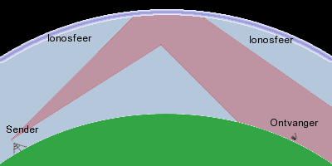
Stralen wij een signaal recht omhoog, en er wordt niets loodrecht naar beneden gereflecteerd, dan is de frequentie die wij gebruiken hoger dan de kritische frequentie. Het kan voorkomen dat als wij het signaal onder een hoek opstralen (niet loodrecht omhoog dus), dat het wel gereflecteerd wordt, maar dan ook onder een hoek. Zie de tekening. We kunnen dus een wel een hogere frequentie gebruiken, alleen kan dat dan niet lokaal.
Maximum Usable Frequency
Stel we willen verbinding maken tussen twee plaatsen op aarde. De hoogste frequentie die wij onder een hoek kunnen opstralen op de ene locatie en die dan nog (onder een hoek) gereflecteerd wordt en hoorbaar is op de gewenste andere locatie, is de maximaal bruikbare frequentie, of in het Engels, Maximum Usable Frequency. Meestal wordt dit afgekort tot MUF. De MUF ligt altijd een stuk hoger dan de kritische frequentie en kan onder sommige omstandigheden wel oplopen tot 60 MHz. Normaliter zal de MUF overdag liggen tussen de 15 en 35 MHz. Uiteraard is dit afhankelijk van de zonneactiviteit en dus de ionisatie van de F-laag en ook van de locatie op aarde. Als de afstand erg groot is, bijvoorbeeld 6000 km, dan meer reflecties nodig zijn, dus het signaal vertrekt van de zendantenne, wordt vervolgens gereflecteerd door de F-laag, de aarde, weer de F-laag en wordt dan ontvangen op de gewenste locatie. Ook hier geldt: de hoogste frequentie waarbij dit nog kan noemen we de MUF.
Is de MUF tussen twee locaties 15 MHz, dan kunnen wij verbindingen maken door middel van reflectie op de 20-meter band. Op de 15-meter band zal dit echter niet lukken omdat de 21 MHz boven de MUF ligt. Ligt de MUF op 35 MHz dan kunnen wij ook gebruik maken van reflecties op de 10-meter band.
Examenvragen
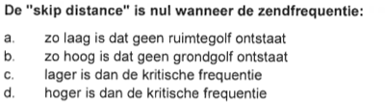
Wanneer de skip distance nul is, zal het signaal in de omgeving van de zender ook ontvangen kunnen worden (buiten de grondgolf om). Het signaal wordt loodrecht (met een kleine spreiding) naar beneden gereflecteerd. De kritische frequentie is de hoogste frequentie waarbij dit gebeurt, als de frequentie lager is dan de kritische frequentie is de skip distance nul. Antwoord C is juist.
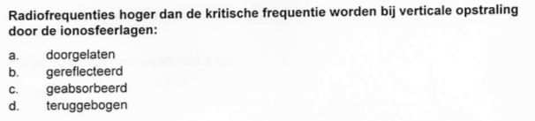Als de kritische frequentie lager is dan de frequentie waarop wordt uitgezonden, dan zal het signaal dat recht omhoog wordt gestraald, verdwijnen in de ruimte. De lagen zijn onvoldoende geïoniseerd om het signaal te reflecteren of terug te buigen. Alleen de D laag ( en in mindere maten de sporadische E laag) absorberen signalen. De D-laag signalen tot ongeveer 5 MHz. De sporadische E treedt te weinig op om daar zinnige uitspraken over te doen, de onderzoekers zijn het er nog niet helemaal over eens wat het is en wat er nu precies gebeurt. Wat wel duidelijk is dat het HF-verkeer wordt verstoort en dat signalen op de VHF veel verder reiken dan normaal en worden gereflecteerd door de sporadische E laag.

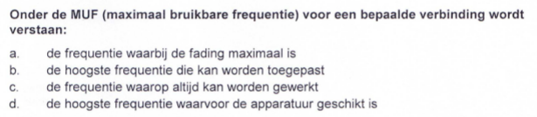
De maximale bruikbare frequentie is de hoogste frequentie die nog gereflecteerd wordt door de E of F laag en nog kan worden gebruikt om verbindingen over grote afstanden te maken. Het is de hoogste frequentie die bruikbaar is voor deze verbindingen, antwoord B is juist.

